Отчет по лабораторной работе №14

Дисциплина: Операционные системы

Чекалова Лилия Руслановна, ст.б. 1032201654

Содержание

Цель работы 1

Выполнение лабораторной работы 1

Выводы 9

Библиография 9

# Цель работы

Приобретение простейших навыков разработки, анализа, тестирования и отладки приложений в ОС типа UNIX/Linux на примере создания на языке программирования C калькулятора с простейшими функциями.

# Выполнение лабораторной работы

Создаю в домашнем каталоге подкаталог work/os/lab_prog командой mkdir -p и перехожу в этот каталог командой cd (рис. 1)

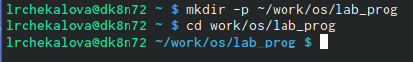

Figure 1: Создание подкаталога

Создаю файлы calculate.c, calculate.h и main.c командой touch (рис. 2)

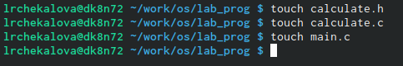

Figure 2: Создание файлов

Описываю в файле calculate.h формат вызова функции-калькулятора (рис. 3)

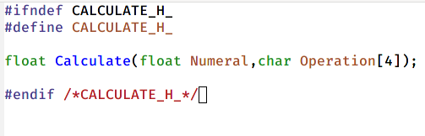

Figure 3: Описание формата вызова функции

Реализую в файле calculate.c функции калькулятора (рис. 4) (рис. 5)

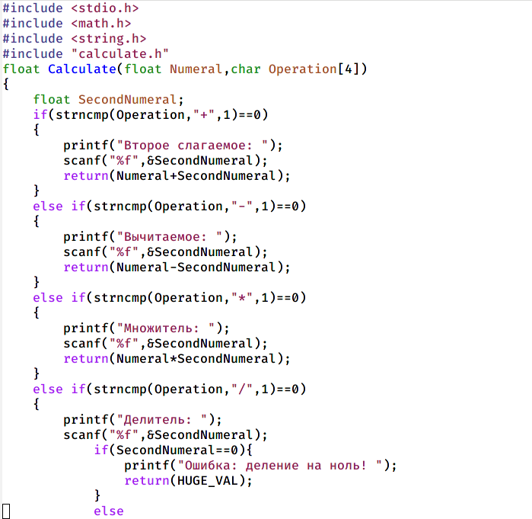

Figure 4: Реализация функций калькулятора (1)

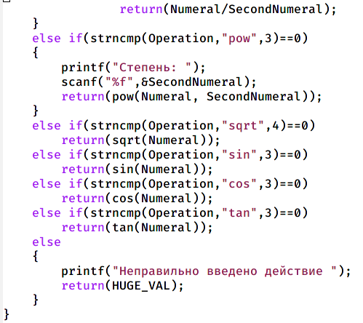

Figure 5: Реализация функций калькулятора (2)

Реализую в файле main.c интерфейс пользователя к калькулятору (рис. 6)

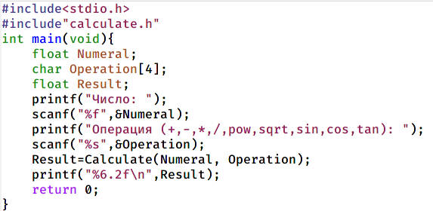

Figure 6: Реализация пользовательского интерфейса

Произвожу компиляцию файлов с помощью gcc и создаю Makefile командой touch (рис. 7)

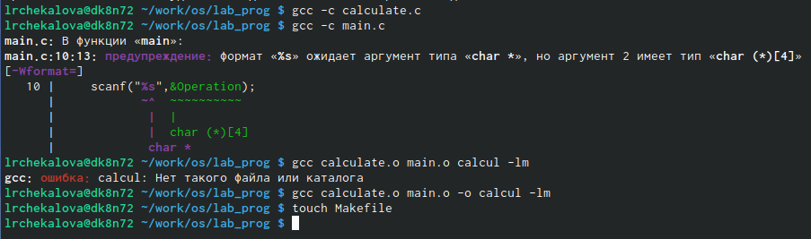

Figure 7: Компиляция программы

Исправляю в Makefile синтаксические ошибки: задаю значение CFLAGS и заменяю “gcc” на объявленную, но не используемую переменную CC. Makefile проверяет наличие файлов calculate.o и main.o и компилирует их под названием calcul. Если эти файлы не были найдены, он проверяет наличие файлов calculate.h, calculate.c и main.c, при их обнаружении он делает из них необходимые исполняемые файлы, в противном случае выдает сообщение об ошибке. После завершения компиляции он удаляет уже не нужные исполняемые файлы (файлы с расширением .o) (рис. 8)

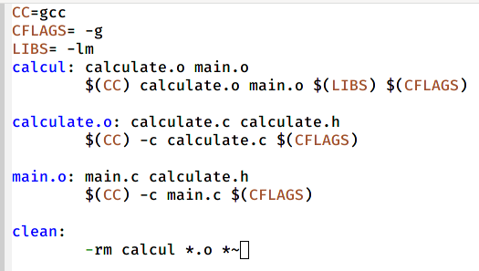

Figure 8: Makefile

Загружаю программу в отладчик gdb (рис. 9)

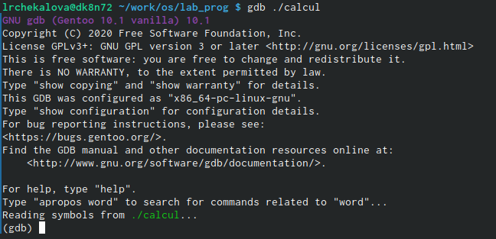

Figure 9: Запуск отладчика gdb

Запускаю программу внутри отладчика командой run (рис. 10)

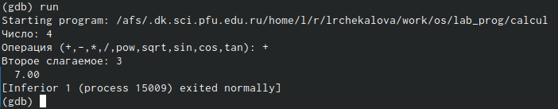

Figure 10: Запуск программы в отладчике

Просматриваю исходный код (первые 9 строк) с помощью команды list (рис. 11)

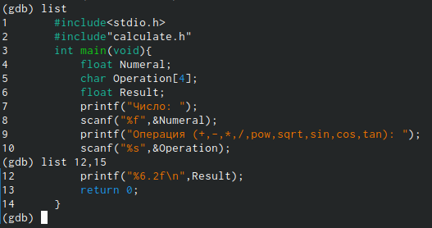

Figure 11: Просмотр исходного кода (1)

Просматриваю исходный код с 12 по 15 строку командой List 12,15 и определенные строки не основного файла командой list с параметрами название_файла:начальная_строка,конечная_строка (рис. 12)

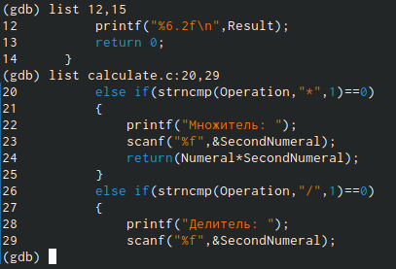

Figure 12: Просмотр исходного кода (2)

Устанавливаю точку останова на 21 строке файла calculate.c с помощью команды break (рис. 13)

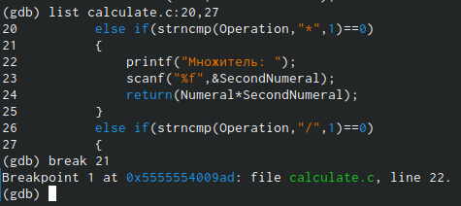

Figure 13: Установка точки останова

Вывожу информацию об имеющихся в проекте точках останова командой info breakpoints (рис. 14)

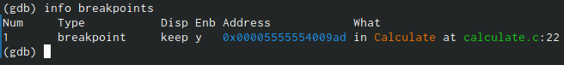

Figure 14: Вывод информации о точках останова

Запускаю программу внутри отладчика, чтобы убедиться, что программа останавливается в точке останова (рис. 15)

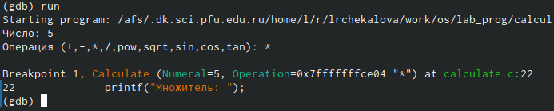

Figure 15: Проверка работы точки останова

Просматриваю стек вызываемых функций от начала программы до точки останова командой backtrace (рис. 16)

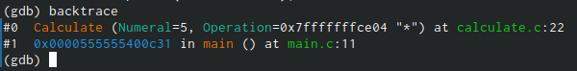

Figure 16: Работа команды backtrace

Смотрю, чему равно значение переменной Numeral на данном этапе с помощью команд print и display. Print просто выводит значение переменой, а display выводит название переменной и ее значение. В обоих случаях ее значение равно пяти (рис. 17)

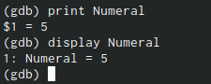

Figure 17: Просмотр значения переменной

Удаляю точку останова командой delete 1 и проверяю успешность удаления с помощью info breakpoints (рис. 18)

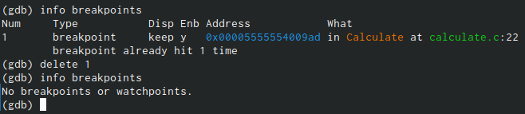

Figure 18: Удаление точки останова

Анализирую код файла calculate.c с помощью утилиты splint. Она вывела 15 предупреждений о неточностях и несовпадениях в коде (рис. 19)

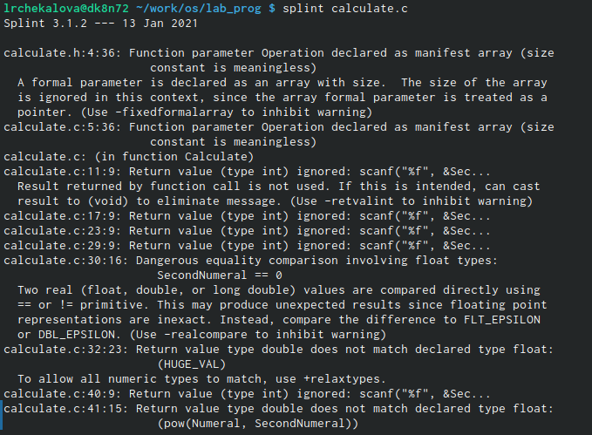

Figure 19: Анализ кода calculate.c

Анализирую код файла main.c с помощью той же утилиты. Она вывела 4 предупреждения о неточностях в коде (рис. 20)

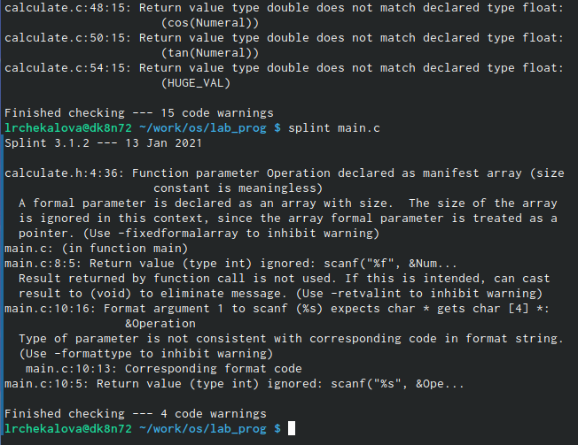

Figure 20: Анализ кода main.c

# Выводы

После выполнения данной лабораторной работы я научилась реализовывать простейший калькулятор, компилировать программы, производить отладку программы в GDB и анализировать программу с помощью утилиты splint.

# Библиография

1. Теоретические материалы к лабораторной работе: https://esystem.rudn.ru/pluginfile.php/1142241/mod_resource/content/2/011-lab_prog.pdf